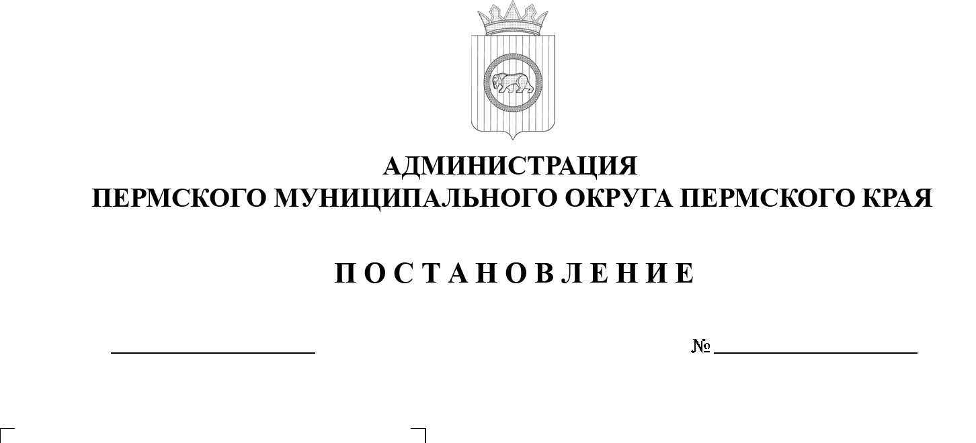
16.07.2025
299-2025-01-05.С-346
О внесении изменения
в Перечень помещений
для проведения встреч
с избирателями в форме собраний, предоставляемых
зарегистрированным кандидатам на выборах губернатора Пермского края,
назначенных на 14 сентября 2025 года, утвержденный постановлением администрации Пермского муниципального округа Пермского края
от 11 июля 2025 года
№ 299-2025-01-05.С-343

В соответствии с пунктом 6 части 2 статьи 30 Устава Пермского муниципального округа Пермского края,
администрация Пермского муниципального округа Пермского края ПОСТАНОВЛЯЕТ:
1. Внести в Перечень помещений для проведения встреч с избирателями в форме собраний, предоставляемых зарегистрированным кандидатам
на выборах губернатора Пермского края, назначенных на 14 сентября
2025 года, утвержденный постановлением администрации Пермского муниципального округа Пермского края от 11 июля 2025 года
№ 299-2025-01-05.С-343, изменение, изложив его в новой редакции согласно приложению к настоящему постановлению.
2. Настоящее постановление опубликовать (обнародовать) настоящее постановление в бюллетене муниципального образования «Пермский муниципальный округ» и разместить на официальном сайте Пермского муниципального округа в информационно-телекоммуникационной сети Интернет (www.permokrug.ru).

3. Настоящее постановление вступает в силу со дня его подписания.

Глава муниципального округа О.Н. Андрианова

Приложение

к постановлению администрации

Пермского муниципального округа

Пермского края

От 16.07.2025 № 299-2025-01-05.С-346________

ПЕРЕЧЕНЬ
помещений для проведения встреч с избирателями в форме собраний, предоставляемых зарегистрированным кандидатам на выборах губернатора Пермского края, назначенных на 14 сентября 2025 года

№ п/п | Муниципальное образование | Адрес помещения для проведения встреч с избирателями | Наименование учреждения | Руководитель учреждения, контактный телефон учреждения
1 | Пермский муниципальный округ | п. Юго-Камский, ул. Советская, д.110 | МАУК КДЦ «АРТ-СОЮЗ» | Щербаков Юрий Валерьевич, 294 81 59
2 | Пермский муниципальный округ | с. Рождественское,  ул. Революционная, д. 20 | МАУК КДЦ «АРТ-СОЮЗ» | Щербаков Юрий Валерьевич, 294 81 59
3 | Пермский муниципальный округ | с. Лобаново, ул. Культуры, д. 15 | МАУК КДЦ «Содружество» | Мальцева Любовь Николаевна, 256 57 46
4 | Пермский муниципальный округ | п. Мулянка, ул. Октябрьская, д. 21 | МАУК КДЦ «Содружество» | Мальцева Любовь Николаевна, 256 57 46
5 | Пермский муниципальный округ | д. Мостовая, ул. Мира, д. 19 | МАУК КДЦ «Содружество» | Мальцева Любовь Николаевна, 256 57 46
6 | Пермский муниципальный округ | д. Касимово, ул. Клубная, д. 52 | Здание ФАП | Кочкин Андрей Сергеевич, 254 35 46
7 | Пермский муниципальный округ | с. Култаево, ул. Романа Кашина,  д. 89А | МАУК «КДЦ «АРТ-СОЮЗ» | Щербаков Юрий Валерьевич, 294 82 29
8 | Пермский муниципальный округ | д. Петровка, ул. Школьная, д. 7 | МАУК «КДЦ «АРТ-СОЮЗ» | Щербаков Юрий Валерьевич, 294 82 29
9 | Пермский муниципальный округ | с. Баш-Култаево, ул. Мавлютова, д. 6 | МАУК «КДЦ «АРТ-СОЮЗ» | Щербаков Юрий Валерьевич, 294 82 29
10 | Пермский муниципальный округ | д. Кондратово, ул. Карла Маркса,  д. 8а | МАУК КДЦ «Притяжение» | Саттарова Рушания Наиловна, 89824941277
11 | Пермский муниципальный округ | д. Кондратово, ул. Садовое Кольцо, 8 | Библиотека | Харитонова Вера Владимировна, 8 902 806 65 64
12 | Пермский муниципальный округ | д. Кондратово, ул. Камская д. 2/4 | «Центр Развития Культуры, Молодежи и Спорта Пермского муниципального округа» | Катаев Артем Георгиевич, 254 32 35
13 | Пермский муниципальный округ | с. Усть-Качка, ул. Победы, д. 12 | Актовый зал в здании администрации  Усть-Качкинского ТУ | Строганов Денис Александрович, 295 22 79
14 | Пермский муниципальный округ | д. Горшки, ул. Школьная, д. 2 | Здание администрации  Усть-Качкинского ТУ | Строганов Денис Александрович, 295 22 79
15 | Пермский муниципальный округ | с. Гамово, ул. 50 лет Октября, д. 13 | МАУК «Культурно-досуговый центр «Притяжение» | И.о. директора Щербаков Юрий Валерьевич, 299 93 17
16 | Пермский муниципальный округ | с. Гамово, ул. 50 лет Октября, д. 41 | МАУ «Централизованная библиотечная система Пермского муниципального округа» | Желоватых Марина Николаевна, 299 93 66
17 | Пермский муниципальный округ | с. Гамово, ул. 50 лет Октября, д. 14 | МАОУ «Гамовская средняя школа» | Бушкова Наталья Николаевна, 299 32 88
18 | Пермский муниципальный округ | д. Ванюки, ул. Зелёная, д. 35а | МАОУ «Савинская средняя школа» | Модзгвришвили Ольга Георгиевна, 297 95 81
19 | Пермский муниципальный округ | д. Крохово, ул. Казанский тракт,  д. 21 | МАУК «Культурно-досуговый центр «Притяжение», филиал д. Крохово | И.о. директора Щербаков Юрий Валерьевич, руководитель филиала Козлова Наталья Михайловна, 297 85 80
20 | Пермский муниципальный округ | с. Бершеть, ул. Ленина, д. 11 | МАУК КДЦ «Содружество», филиал Бершетский дом культуры | Смирнов Александр Иванович, 8 902 796 70 27; 219 86 83
21 | Пермский муниципальный округ | с. Янычи, ул. Сибирский тракт,  д. 54б | МАУК КДЦ «Содружество», филиал Янычевский дом культуры | Смирнов Александр Иванович, 8 902 796 70 27; 219 86 83
22 | Пермский муниципальный округ | с. Кояново, ул. Советская, д. 133б | МАУК КДЦ «Содружество», филиал Кояновский дом культуры | Габдульбарова Замира Наиловна,  8 982 492 15 33
23 | Пермский муниципальный округ | п. Юг, пр-т Комсомольский, д. 4 | МАУК КДЦ «Содружество», филиал Юговской дом культуры | Югова Ирина Владимировна, 8 952 646 43 86; 297 43 36
24 | Пермский муниципальный округ | п. Кукуштан, ул. Чапаева, д. 50 | МАУК «КДЦ «Квартет» | Кулешов Юрий Сергеевич, 293 75 74
25 | Пермский муниципальный округ | с. Курашим, ул. Чурекова, д. 2 | МАУК «КДЦ «Квартет» | Кулешов Юрий Сергеевич, 293 75 74
26 | Пермский муниципальный округ | с. Платошино, ул. Школьная, д. 44 | МАУК «КДЦ «Квартет» | Кулешов Юрий Сергеевич, 293 75 74, 293 79 81
27 | Пермский муниципальный округ | с. Нижний Пальник, ул. Центральная, д. 48 | МАУК «КДЦ «Квартет» | Кулешов Юрий Сергеевич, 293 75 74
28 | Пермский муниципальный округ | п. Ферма, ул. Нефтяников, д. 32 | МАУК «Культурно-досуговый центр «КреДо» | Лужбина Анна Олеговна, 8 963 876 45 09
29 | Пермский муниципальный округ | д. Нестюково, ул. Трактовая, д. 50 | МАУК «Культурно-досуговый центр «КреДо» | Лужбина Анна Олеговна, 8 963 876 45 09
30 | Пермский муниципальный округ | д. Устиново, ул. Советская, д. 44 | МАУК «Культурно-досуговый центр «КреДо» | Лужбина Анна Олеговна, 8 963 876 45 09
31 | Пермский муниципальный округ | с. Фролы, ул. Садовая, д. 14 | МАУК «Культурно-досуговый центр «КреДо» | Лужбина Анна Олеговна, 8 963 876 45 09
32 | Пермский муниципальный округ | п. Сылва, ул. Заводской переулок,  д. 1 | Отдел МАУК «Кредо» | Усанова Татьяна Юрьевна, 296 86 95, 296 76 00
33 | Пермский муниципальный округ | с. Ляды, ул. Строительная, д. 3 | Отдел МАУК «Кредо» | Усанова Татьяна Юрьевна, 296 86 95, 296 76 00
34 | Пермский муниципальный округ | с. Троица, ул. Советская, д. 18 | Дом музей Василия Каменского | Костарев Дмитрий Юрьевич 297 82 22

